**Test Case**

**Alterar Perfil Gerente**

|  |  |  |  |  |  |
| --- | --- | --- | --- | --- | --- |
| Código: | 1 |  | | | |
| Projeto: | SuperKingFood | **Caso de Uso:** | [RF001] Alterar Perfil | | |
| Título: | Altearar Perfil Gerente | | | | |
| Sigla: | CT-1 | **Prioridade:** | Alta | **Tipo de Teste:** | Usabilidade |
| Tempo estimado: | 2 minutos | **Escrito por:** | Gustavo | **Data de Criação:** | segunda-feira, 22 de março de 2021 |
| Observações: | Teste de cadastro de um cliente. | **Pré Condição:** | Administrador estar logado no sistema. | | |

**Passo 1:**

Ação:

Seleciona a opção Gerente.

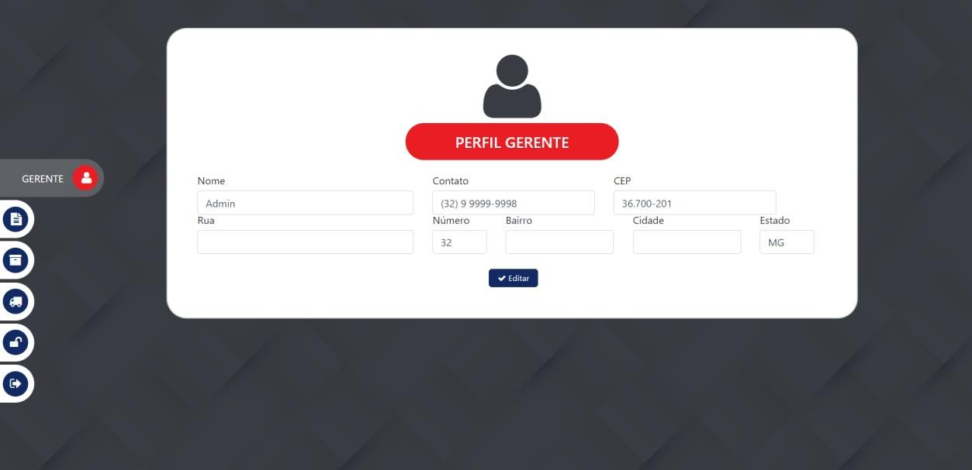

Resultado esperado:

Ir para a interface de Perfil do Gerente.

**Passo 2:**

Ação:

Insere os dados e clicar em Editar



Resultado esperado:

O sistema alterar o gerente no Banco de Dados e um alert será mostrado que foi cadastrado com sucesso a alteração.

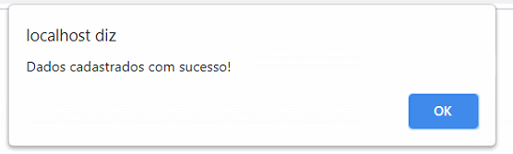

**Alterar Senha Gerente**

|  |  |  |  |  |  |
| --- | --- | --- | --- | --- | --- |
| Código: | 2 |  | | | |
| Projeto: | SuperKingFood | **Caso de Uso:** | [RF13] Alterar Senha | | |
| Título: | Alterar senha do gerente | | | | |
| Sigla: | CT-2 | **Prioridade:** | Média | **Tipo de Teste:** | Usabilidade |
| Tempo estimado: | 1 minuto | **Escrito por:** | Gustavo | **Data de Criação:** | segunda-feira, 22 de março de 2021 |
| Observações: | Teste de alteração da senha do Gerente. | **Pré Condição:** | O administrador precisa estar logado no sistema. O campo de senha atual deve conter um valor válido e Nova senha como Repetir senha devem serem campos com os mesmos valores | | |

**Passo 1:**

Ação:

Seleciona a opção Senha.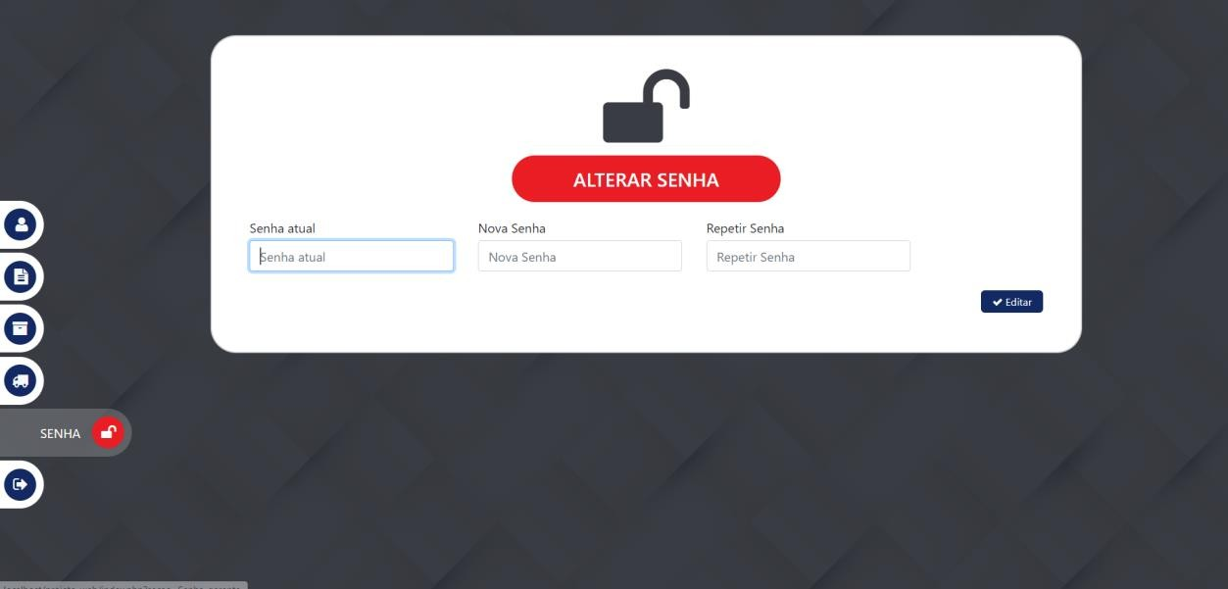

Resultado esperado:

Ir para a interface de senha do gerente.



**Passo 2:**

Ação:

Clicar no botão Editar.

Resultado esperado:

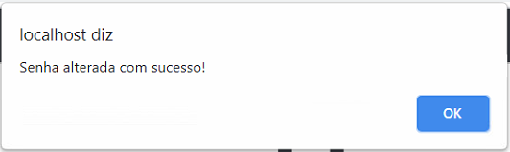

Um alert mostrando que a senha foi alterada com sucesso.

**Cadastrar Pedido**

|  |  |  |  |  |  |
| --- | --- | --- | --- | --- | --- |
| Código: | 3 |  | | | |
| Projeto: | SuperKingFood | **Caso de Uso:** | [RF009] Cadastrar Pedido | | |
| Título: | Cadastrar Pedido do Gerente | | | | |
| Sigla: | CT-3 | **Prioridade:** | Alta | **Tipo de Teste:** | Usabilidade |
| Tempo estimado: | 3 minutos | **Escrito por:** | Gustavo | **Data de Criação:** | segunda-feira, 22 de março de 2021 |
| Observações: | Teste de cadastro de pedido feito pelo gerente. | **Pré Condição:** | O administrador deve estar logado no sistema e o campo ID deve ser inteiro positivo. | | |

**Passo 1:**

Ação:

Seleciona o botão Pedido.

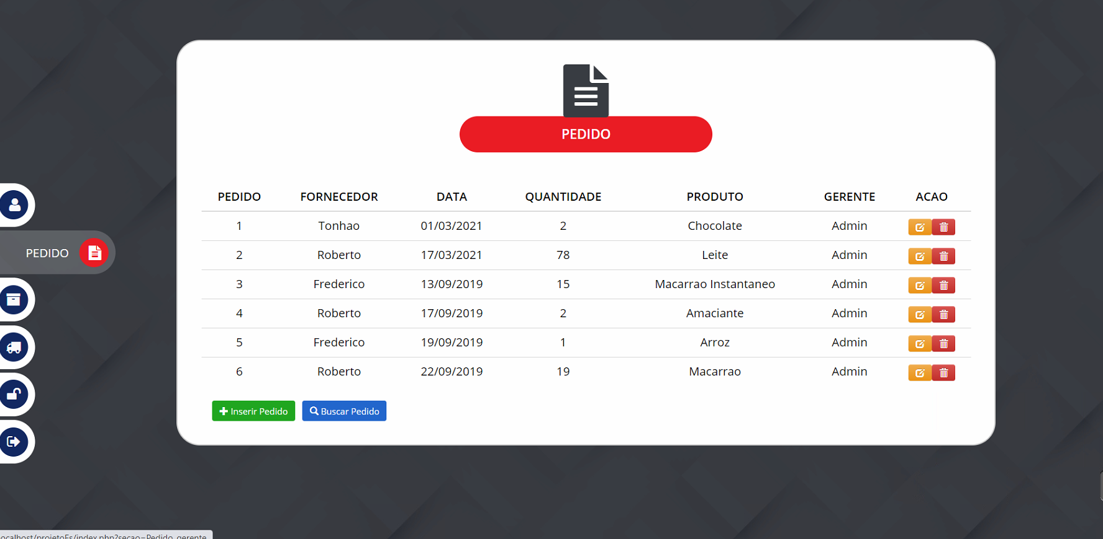

Resultado esperado:

O sistema irá mostrar uma tabela formada por Pedidos.



**Passo 2:**

Ação:

1. Clicar no botão “+ Inserir Pedido” e irá aparecer um modal onde o administrador colocará as informações para o cadastramento

Resultado esperado:

O sistema irá exibir o modal

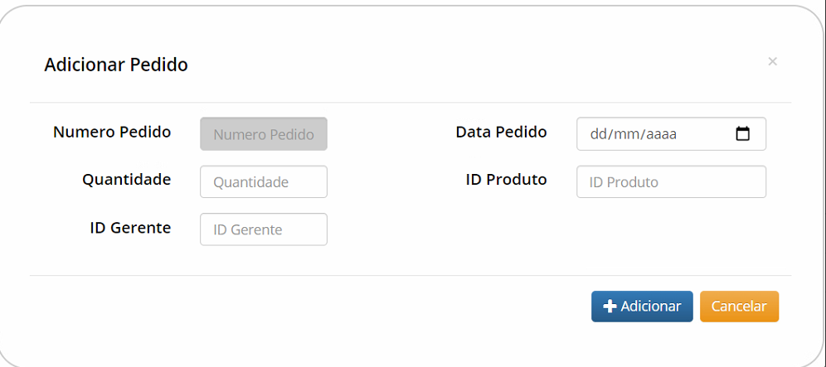

**Passo 3:**

Ação:

O Administrador cadastra os dados do Pedido e clica no botão Adicionar.

Resultado esperado:

O sistema irá exibir o modal de cadastramento com sucesso do pedido

